Приложение 4
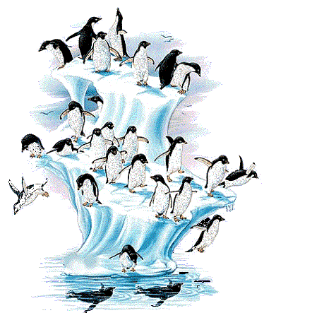
Вопрос № 1

Кто и когда открыл Антарктиду? Не только назовите имена мореплавателей, но и сумейте верно их записать.
________________________________________________________________________________________________________________________________________________________________________________________________________________________________________________________________________________________________________________________________________________________________________________________________________________________________________________________________

Вопрос № 2

Антарктиду называют «материком за облаками». Почему? Как еще называют этот материк?
________________________________________________________________________________________________________________________________________________________________________________________________________________________________________________________________________________________________________________________________________________________________________________________________________

Вопрос № 3

Решите задачи.
- Ты уже знаешь, что существует мировой запас пресных вод. Например, озеро Байкал является хранилищем пятой части всех пресных вод на Земле, что составляет двадцать процентов. Сколько процентов мировых запасов пресных вод находиться во льдах Антарктиды, если там сосредоточено четыре пятых всех запасов?

- В шкуре синего кита может поместиться стадо из 12 африканских слонов. Длина хобота слона – 1м 50 см, а длина тела взрослого крота 15 см. Сколько кротов поместилось бы в хоботах слонов в одной шкуре синего кита?

- Масса пингвина – 36 кг. Одна четвёртая массы составляет грудная мускулатура. Чему равна масса пингвина без грудной мускулатуры?

Вопрос № 4

Составьте как можно больше слов из букв слова Антарктида. Для каждого слова буквы можно использовать только один раз.

АНТАРКТИДА
________________________________________________________________________________________________________________________________________________________________________________________________________________________________________________________________________________________________________________________________________________________________________________________________________________________________________________________________________________________________________________________________________________________________________________________________________________________________________________________________________________________________________________________________________________________________________________________________________________

